生态气象服务信息

2021年第1期（总第1期）

青海省生态气象中心 2021年07月22日

**2021年07月治多县NDVI遥感监测**

一、NDVI面积遥感监测

2021年07月H8卫星遥感监测结果显示，治多县NDVI值0.5以上的面积为2243.76平方公里，占治多县行政区域面积的比例为2.78%，主要分布在索加乡、多彩乡和治渠乡。索加乡、扎河乡、立新乡、加吉博洛镇、多彩乡和治渠乡NDVI值0.5以上面积分别为167.95、105.67、291.55、593.49、501.02和584.06平方公里，占各行政区域面积比例分别为0.26%、2.38%、32.94%、35.66%、7.86%和26.26%。（图1和表1）。

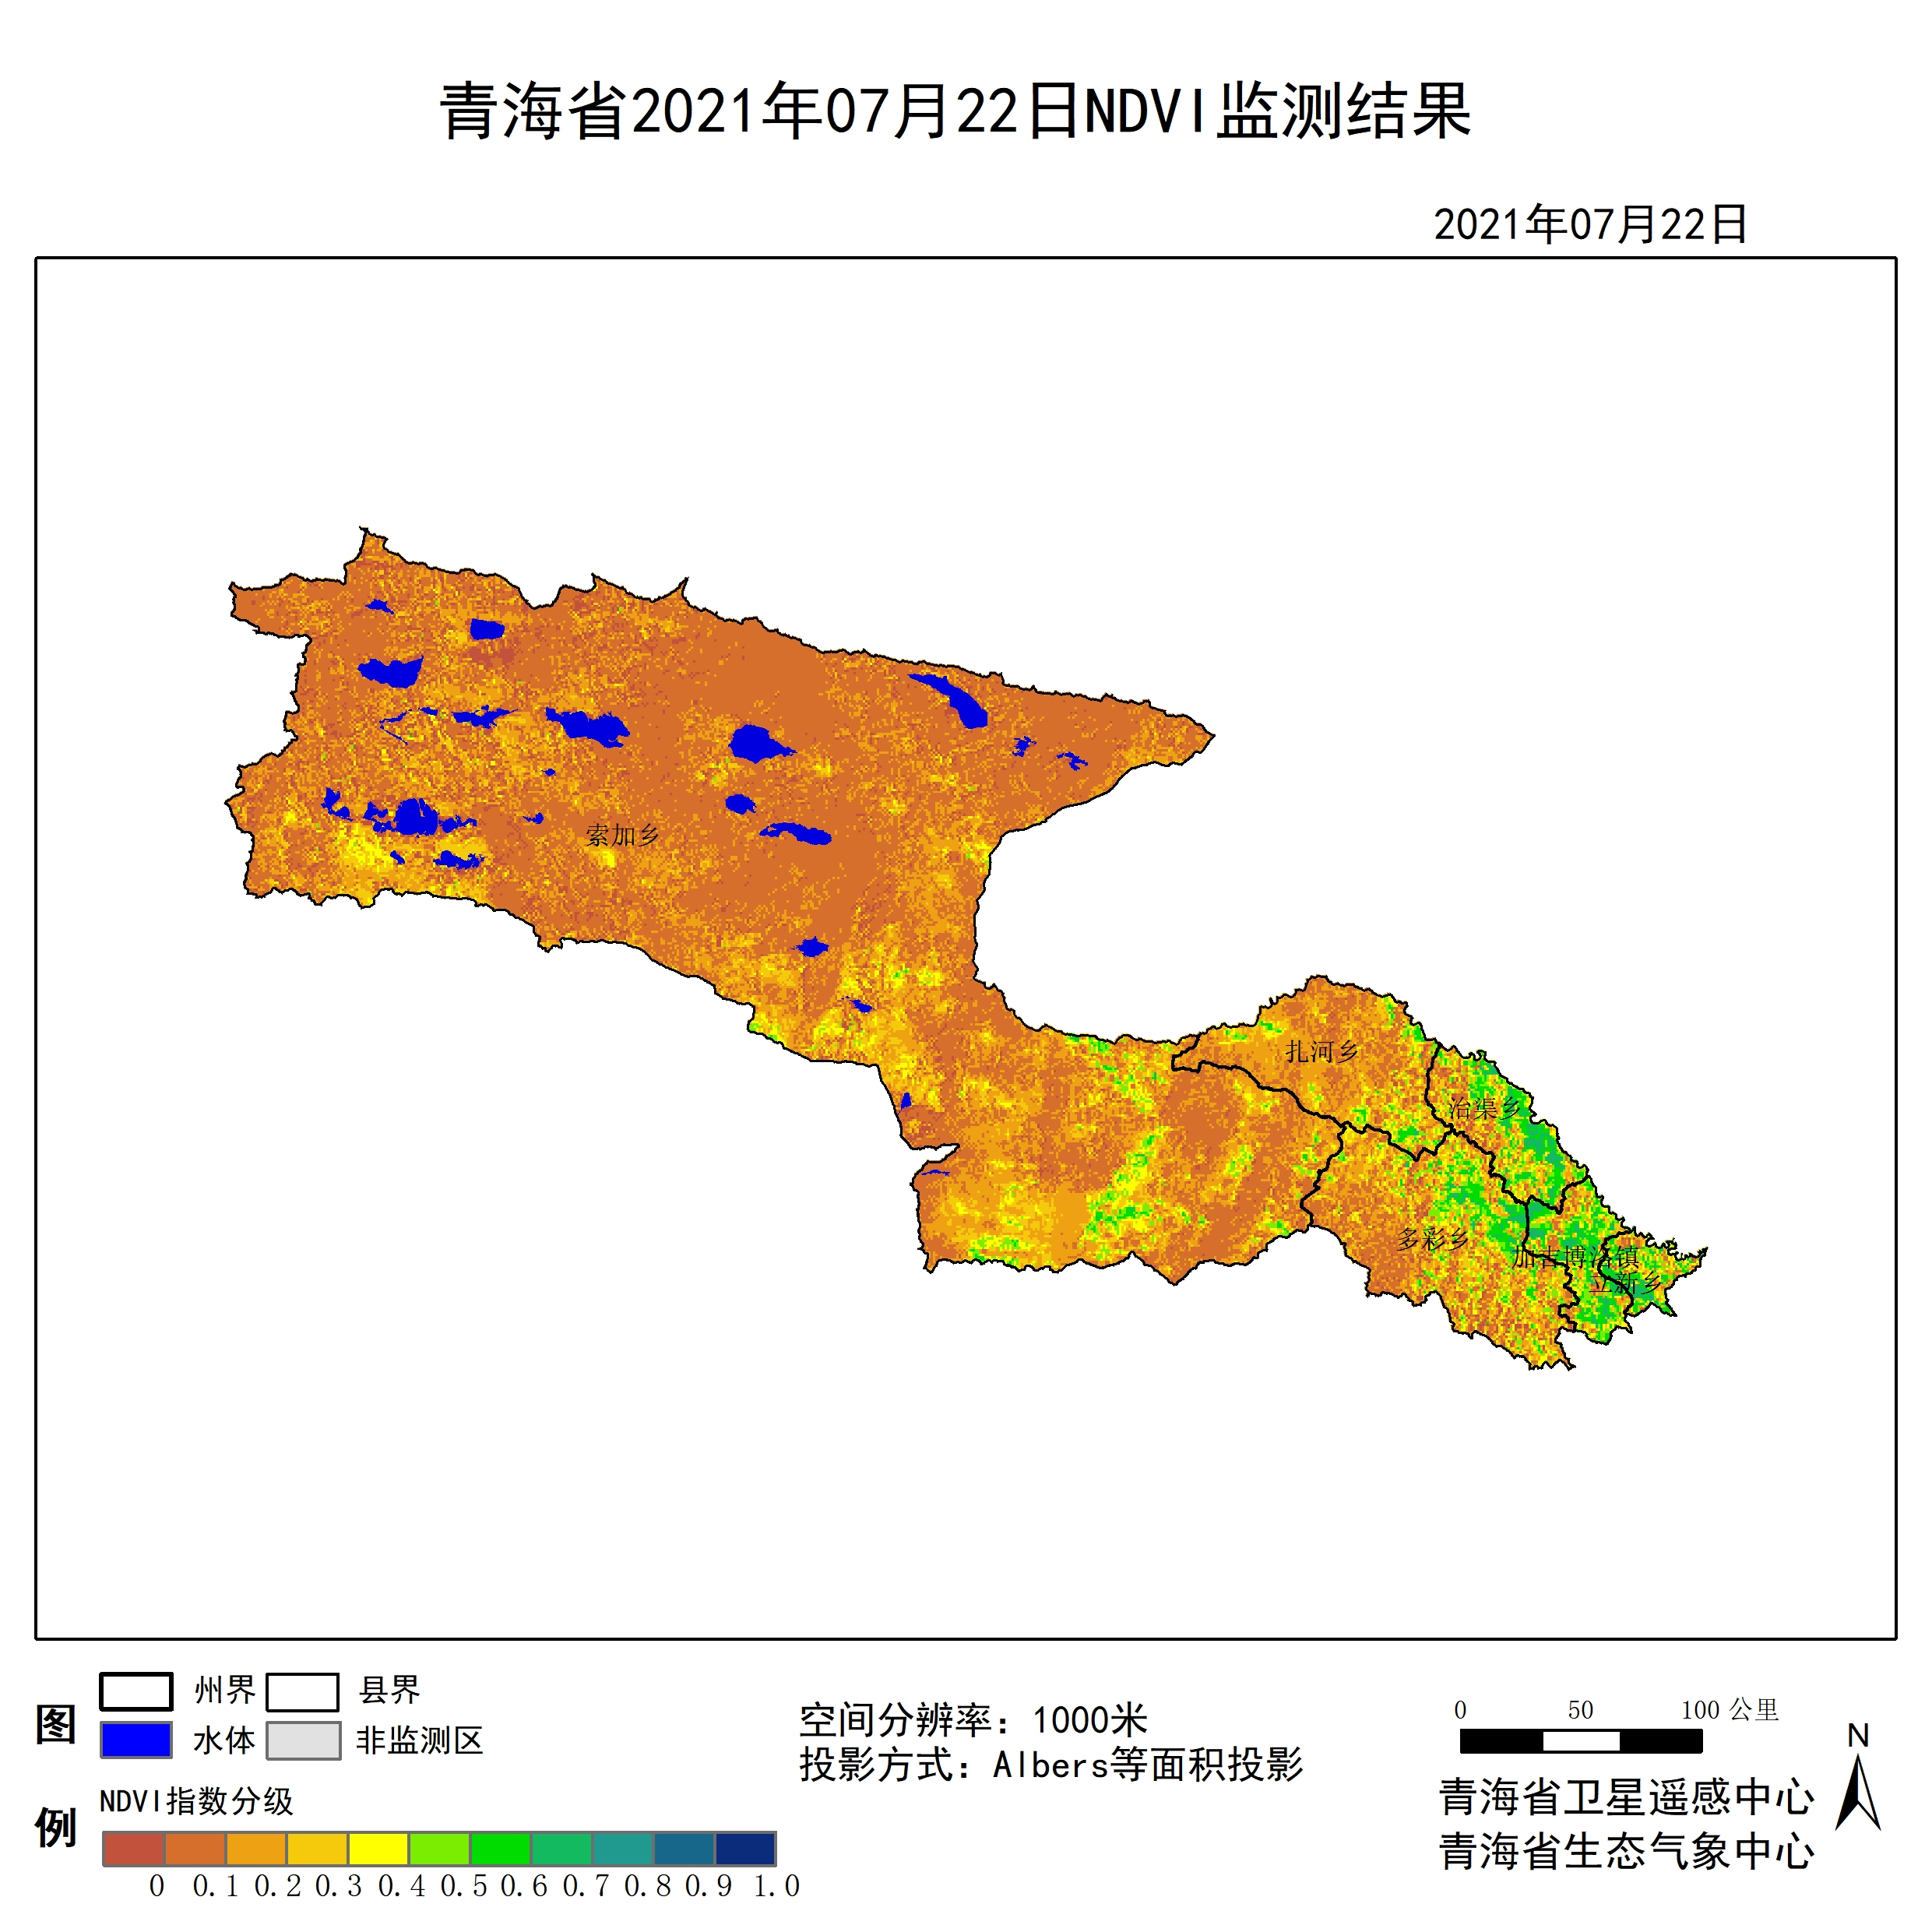

**图1 2021年07治多县月NDVI遥感监测图**

二、NDVI等级遥感监测

2021年07月H8卫星遥感监测结果显示，青海省NDVI等级以0.0-0.1为主。NDVI等级为0.1-0.2、0.2-0.3、0.3-0.4、0.4-0.5、0.5-0.6、0.6-0.7、0.7-0.8、0.8-0.9和0.9-1.0各地区的面积分别为索加乡34823.57平方公里、17306.58平方公里、5165.93平方公里、1740.85平方公里、665.20平方公里、157.57平方公里、10.38平方公里、0.00平方公里、0.00平方公里、0.00平方公里、扎河乡1267.19平方公里、1894.65平方公里、605.76平方公里、294.39平方公里、170.78平方公里、99.07平方公里、6.60平方公里、0.00平方公里、0.00平方公里、0.00平方公里、立新乡71.71平方公里、98.13平方公里、103.79平方公里、142.48平方公里、158.52平方公里、186.82平方公里、101.90平方公里、2.83平方公里、0.00平方公里、0.00平方公里、加吉博洛镇136.81平方公里、162.29平方公里、186.82平方公里、237.77平方公里、317.03平方公里、407.61平方公里、183.05平方公里、2.83平方公里、0.00平方公里、0.00平方公里、多彩乡1576.67平方公里、1603.09平方公里、1083.19平方公里、714.27平方公里、532.16平方公里、393.46平方公里、107.56平方公里、0.00平方公里、0.00平方公里、0.00平方公里和治渠乡248.15平方公里、328.36平方公里、330.24平方公里、342.51平方公里、302.88平方公里、375.53平方公里、206.64平方公里、1.89平方公里、0.00平方公里、0.00平方公里平方公里，面积比例分别为索加乡53.54%、26.61%、7.94%、2.68%、1.02%、0.24%、0.02%、0.00%、0.00%、0.00%、扎河乡28.54%、42.68%、13.65%、6.63%、3.85%、2.23%、0.15%、0.00%、0.00%、0.00%、立新乡8.10%、11.09%、11.73%、16.10%、17.91%、21.11%、11.51%、0.32%、0.00%、0.00%、加吉博洛镇8.22%、9.75%、11.22%、14.29%、19.05%、24.49%、11.00%、0.17%、0.00%、0.00%、多彩乡24.72%、25.13%、16.98%、11.20%、8.34%、6.17%、1.69%、0.00%、0.00%、0.00%和治渠乡11.16%、14.76%、14.85%、15.40%、13.62%、16.89%、9.29%、0.08%、0.00%、0.00%。（图2和表3、表4）。

**表1 2021年07月治多县NDVI面积 (km2)**

|  |  |  |  |  |  |
| --- | --- | --- | --- | --- | --- |
| **区域** | **0-0.2** | **0.2-0.4** | **0.4-0.6** | **0.6-0.8** | **0.8-1.0** |
| **索加乡** | **52130.15** | **6906.78** | **822.77** | **10.38** | **0.00** |
| 扎河乡 | 3161.84 | 900.15 | 269.85 | 6.60 | 0.00 |
| 立新乡 | 169.84 | 246.27 | 345.34 | 104.73 | 0.00 |
| 加吉博洛镇 | 299.10 | 424.59 | 724.64 | 185.88 | 0.00 |
| 多彩乡 | 3179.76 | 1797.46 | 925.62 | 107.56 | 0.00 |
| 治渠乡 | 576.51 | 672.75 | 678.41 | 208.53 | 0.00 |
| 治多县 | 59517.20 | 10948.00 | 3766.64 | 623.69 | 0.00 |

**表2 2021年07月治多县NDVI面积所占行政区域面积比例(%)**

|  |  |  |  |  |  |
| --- | --- | --- | --- | --- | --- |
| **区域** | **0-0.2** | **0.2-0.4** | **0.4-0.6** | **0.6-0.8** | **0.8-1.0** |
| **索加乡** | **80.15** | **10.62** | **1.26** | **0.02** | **0.00** |
| 扎河乡 | 71.22 | 20.28 | 6.08 | 0.15 | 0.00 |
| 立新乡 | 19.19 | 27.83 | 39.02 | 11.83 | 0.00 |
| 加吉博洛镇 | 17.97 | 25.51 | 43.54 | 11.17 | 0.00 |
| 多彩乡 | 49.85 | 28.18 | 14.51 | 1.69 | 0.00 |
| 治渠乡 | 25.92 | 30.25 | 30.51 | 9.37 | 0.00 |
| 治多县 | 73.81 | 13.58 | 4.67 | 0.77 | 0.00 |